|  |  |  |
| --- | --- | --- |
|  |  |  |
| **GULBENES NOVADA PAŠVALDĪBA** | | |
| Reģ. Nr. 90009116327 | | |
| Ābeļu iela 2, Gulbene, Gulbenes nov., LV-4401 | | |
| Tālrunis 64497710, mob.26595362, e-pasts: dome@gulbene.lv, www.gulbene.lv  ­­­­­­­­­­­­­ | | |

**GULBENES NOVADA PAŠVALDĪBAS DOMES LĒMUMS**

Gulbenē

|  |  |
| --- | --- |
| **2024.gada 27.jūnijā** | **Nr. GND/2024/328** |
|  | **(protokols Nr.14; 27.p)** |

**Par zemes ierīcības projekta apstiprināšanu Tirzas pagasta**

**nekustamajam īpašumam “Mazais zirgu purvs”**

Izskatīts **SIA “Apriņķa mērnieks”**,reģistrācijas numurs 40103681842, juridiskā adrese: Dzirnavu iela 5, Baldone, Ķekavas novads, LV-2125, 2024.gada 31.maija iesniegums Nr. 31/05/2024 (Gulbenes novada pašvaldībā saņemts 2024.gada 3.jūnijā un reģistrēts ar Nr. GND/5.7/24/1167-A) ar lūgumu apstiprināt zemes ierīkotājas Colmontujas Džamjansurenas (zemes ierīkotāja sertifikāts Nr.AA01491, derīgs līdz 2028.gada 22.augustam) izstrādāto zemes ierīcības projektu nekustamajā īpašumā “Mazais zirgu purvs”, Tirzas pagasts, Gulbenes novads, kadastra numurs 5094 011 0133, ietilpstošajai zemes vienībai ar kadastra apzīmējumu 5094 011 0033, 11,2 ha platībā.

Zemes ierīcības projekts izstrādāts zemes vienības ar kadastra apzīmējumu 5094 011 0033, 11,2 ha platībā, kas ietilpst nekustamā īpašuma “Mazais zirgu purvs”, Tirzas pagasts, Gulbenes novads, kadastra numurs 5094 011 0133, sastāvā, sadalīšanai divos zemesgabalos.

Saskaņā ar Vidzemes rajona tiesas Tirzas pagasta zemesgrāmatas nodalījumu Nr. 100000826976 nekustamā īpašuma “Mazais zirgu purvs”, Tirzas pagastā, Gulbenes novadā, kadastra numurs 5094 011 0033, kas sastāv no vienas zemes vienības ar kadastra apzīmējumu 5094 011 0033, 11,2 ha platībā, īpašuma tiesības uz 4/11 domājamām daļām ir nostiprinātas […], un uz 7/11 domājamām daļām ir nostiprinātas sabiedrībai ar ierobežotu atbildību “ZLM”, pamatojoties uz tiesneses Aijas Grāves 2024.gada 21.maija lēmumu, žurnāls Nr. 300006845148.

Zemes vienībai ar kadastra apzīmējumu 5094 011 0033, 11,2 ha platībā, noteikts nekustamā īpašuma lietošanas mērķis – zeme, uz kuras galvenā saimnieciskā darbība ir mežsaimniecība (NĪLM kods 0201).

Pamatojoties uz:

1) Pašvaldību likuma 10.panta pirmās daļas 21.punktu, kas nosaka, ka dome ir tiesīga izlemt ikvienu pašvaldības kompetences jautājumu; tikai domes kompetencē ir pieņemt lēmumus citos ārējos normatīvajos aktos paredzētajos gadījumos;

2) Zemes ierīcības likuma 19.pantu, kas nosaka, ka zemes ierīcības projektu un tā grozījumus apstiprina vietējā pašvaldība, izdodot administratīvo aktu;

3) Ministru kabineta 2016.gada 2.augusta noteikumu Nr.505 “Zemes ierīcības projekta izstrādes noteikumi” 26.punktu, kas nosaka, ka pēc projekta saņemšanas apstiprināšanai vietējā pašvaldība izdod administratīvo aktu par projekta apstiprināšanu vai noraidīšanu, norādot vai pielikumā pievienojot informāciju par tās zemes vienības kadastra apzīmējumu, kurai izstrādāts projekts, un projekta grafiskās daļas rekvizītus (attiecīgā zemes ierīkotāja vārdu, uzvārdu, datumu un laiku, kad tas minēto dokumentu ir parakstījis) vai projekta grafiskās daļas kopiju, 28.2. apakšpunktu, kas nosaka, ka, ja projektu apstiprina, vietējā pašvaldība pieņem uz projektētajām zemes vienībām attiecināmus lēmumus, tostarp lēmumu par nekustamā īpašuma lietošanas mērķu noteikšanu vai maiņu;

4) Ministru kabineta 2006.gada 20.jūnija noteikumu Nr.496 “Nekustamā īpašuma lietošanas mērķu klasifikācija un nekustamā īpašuma lietošanas mērķu noteikšanas un maiņas kārtība” 16.1.apakšpunktu, kas nosaka, ka lietošanas mērķi nosaka, ja tiek izveidota jauna zemes vienība vai zemes vienības daļa, 30.punktu, kas nosaka, ka lauku teritorijās zemes vienībai, kuru izmanto tikai lauksaimniecībai, mežsaimniecībai un ūdenssaimniecībai, nosaka vienu lietošanas mērķi; lai noteiktu lietošanas mērķi, nosaka zemes vienībā dominējošo ekonomisko darbību, salīdzinot zemes lietošanas veidu platības meža zemei, zemei zem ūdeņiem un lauksaimniecībā izmantojamai zemei; uz zemes vienības esošai dzīvojamo ēku un palīgēku vai lauku saimniecību nedzīvojamo ēku apbūvei atsevišķi nenosaka lietošanas mērķi no lietošanas mērķu klases “Apbūves zeme”;

5) Gulbenes novada pašvaldības domes 2018.gada 27.decembra saistošajiem noteikumiem Nr.20 “Gulbenes novada teritorijas plānojums, Teritorijas izmantošanas un apbūves noteikumi un grafiskā daļa”,

un Attīstības un tautsaimniecības komitejas ieteikumu, atklāti balsojot: ar 11 balsīm "Par" (Ainārs Brezinskis, Aivars Circens, Atis Jencītis, Daumants Dreiškens, Guna Pūcīte, Guna Švika, Gunārs Ciglis, Intars Liepiņš, Ivars Kupčs, Normunds Audzišs, Normunds Mazūrs), "Pret" – nav, "Atturas" – nav, "Nepiedalās" – nav, Gulbenes novada pašvaldības dome NOLEMJ:

1. APSTIPRINĀT zemes ierīkotājas Colmontujas Džamjansurenas (zemes ierīkotāja sertifikāts Nr.AA01491, derīgs līdz 2028.gada 22.augustam) izstrādāto zemes ierīcības projektu nekustamajā īpašumā “Mazais zirgu purvs”, Tirzas pagasts, Gulbenes novads, kadastra numurs 5094 011 0133, ietilpstošajai zemes vienībai ar kadastra apzīmējumu 5094 011 0033, 11,2 ha platībā. Zemes vienības sadalījuma robežas noteikt saskaņā ar zemes ierīcības projekta grafisko daļu (pielikums), kas ir šī lēmuma neatņemama sastāvdaļa.

2. Saglabāt nekustamā īpašuma ar nosaukumu “Mazais zirgu purvs”, kadastra numurs 5094 011 0133, sastāvā jaunizveidoto zemes vienību ar kadastra apzīmējumu 5094 011 0135 (projektā Nr.1) un aptuveno platību 3,4 ha, noteikt tai nekustamā īpašuma lietošanas mērķi – zeme, uz kuras galvenā saimnieciskā darbība ir lauksaimniecība (NĪLM kods 0101).

3. Izveidot jaunu nekustamo īpašumu ar nosaukumu “Meža zirgi”, kurā iekļaut jaunizveidoto zemes vienību ar kadastra apzīmējumu 5094 011 0134 (projektā Nr.2) un aptuveno platību 7,8 ha, noteikt tai nekustamā īpašuma lietošanas mērķi – zeme, uz kuras galvenā saimnieciskā darbība ir mežsaimniecība (NĪLM kods 0201).

4. Lēmumu nosūtīt SIA “Apriņķa mērnieks” uz elektroniskā pasta adresi: [colmon@amernieks.lv](mailto:colmon@amernieks.lv).

Pamatojoties uz Administratīvā procesa likuma 76.panta otro daļu, 79.panta pirmo daļu, 188.panta pirmo un otro daļu un 189.pantu, šo lēmumu viena mēneša laikā no tā spēkā stāšanās dienas (administratīvais akts, saskaņā ar Administratīvā procesa likuma 70.panta pirmo daļu, stājas spēkā ar brīdi, kad tas paziņots adresātam (saskaņā ar Paziņošanas likuma 9.panta otro daļu dokuments, kas sūtīts pa elektronisko pastu, uzskatāms par paziņotu otrajā darba dienā pēc tā nosūtīšanas)) var apstrīdēt Gulbenes novada pašvaldībā vai uzreiz pārsūdzēt Administratīvās rajona tiesas attiecīgajā tiesu namā pēc pieteicēja adreses vai nekustamā īpašuma atrašanās vietas.

Gulbenes novada pašvaldības domes

priekšsēdētāja vietniece G.Švika

Pielikums 27.06.2024. Gulbenes novada domes lēmumam GND/2024/328

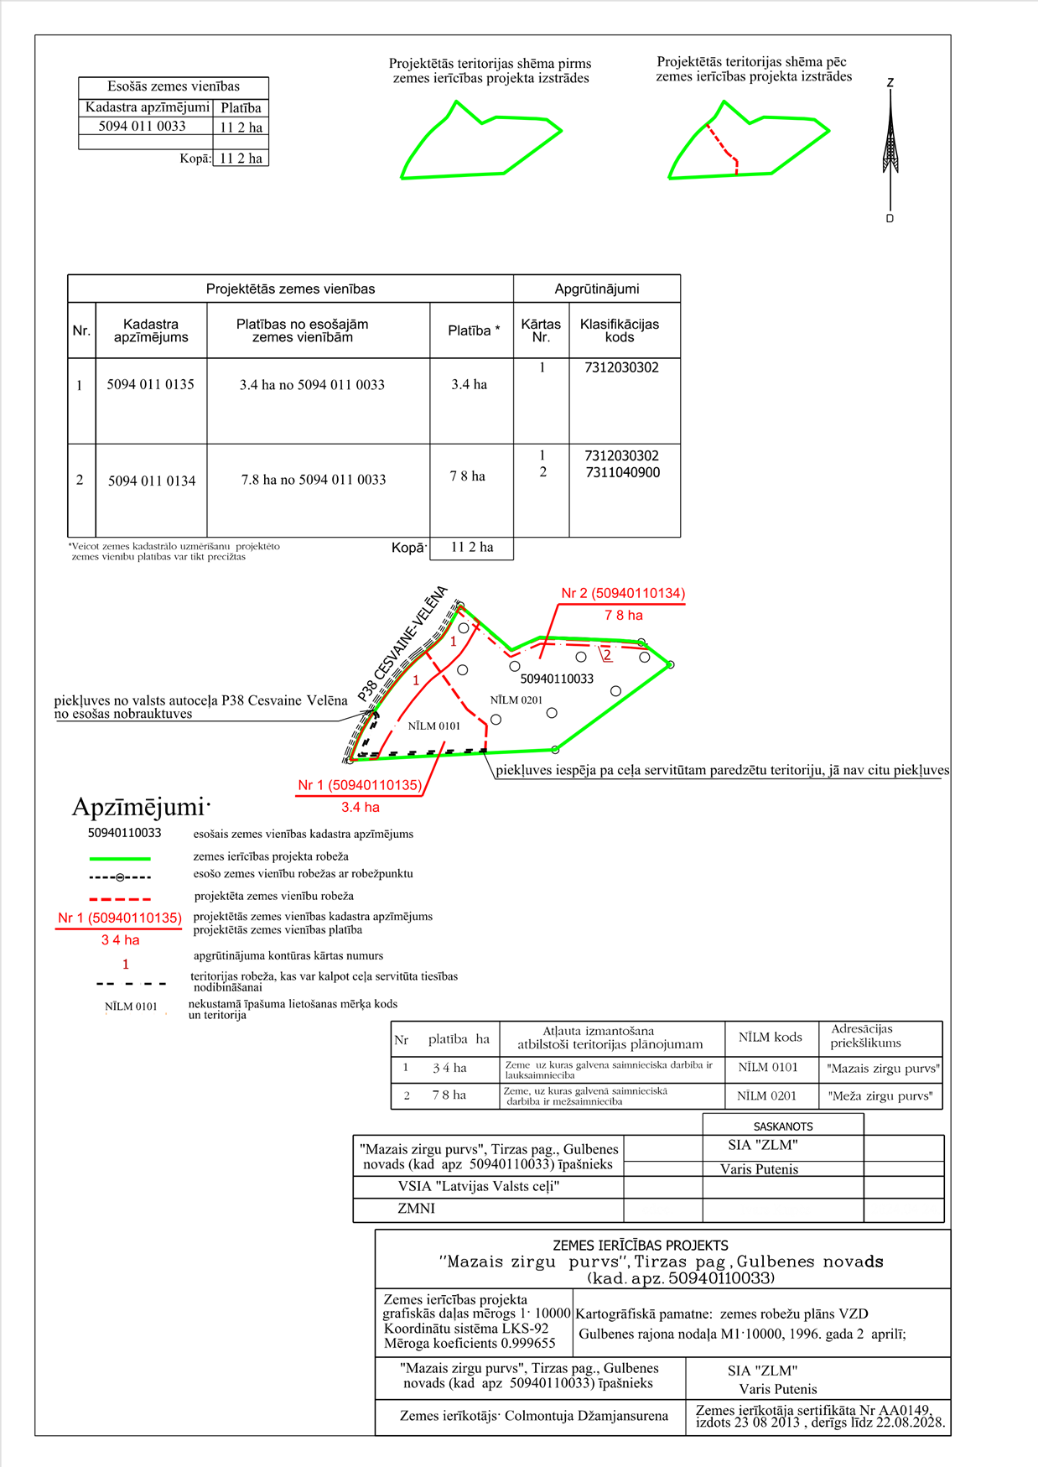

Gulbenes novada pašvaldības domes

priekšsēdētāja vietniece G.Švika